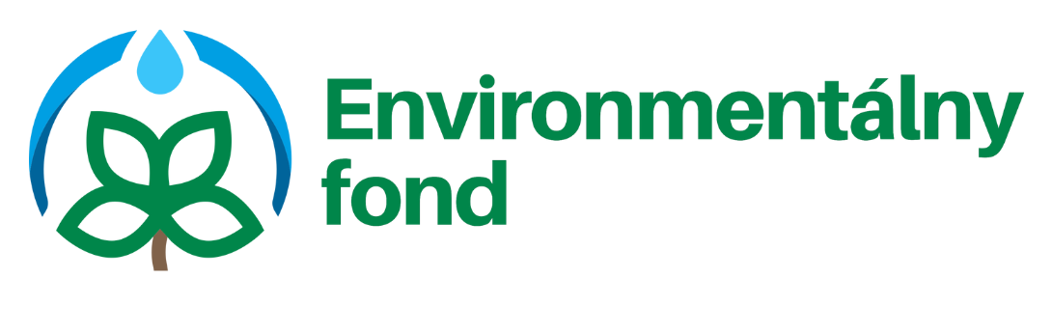
Názov projektu: Zateplenie a stavebné úpravy (zníženie energetickej náročnosti) budovy obecného úradu v Šávoli

Názov príjemcu: Obec Šávoľ
Výška dotácie: 104 471,00 EUR
Termín realizácie Projektu: od 04/2026 do 8/2026
Tento projekt je realizovaný s podporou Environmentálneho fondu
www.envirofond.sk

www.envirofond.sk

